__________________________________________  - АРТИКУЛЯЦИОННЫЕ УПРАЖНЕНИЯ: ________________________________________________________________________________________________________________________________________________________________________________________________  - ВЫУЧИ ЧИСТОГОВОРКУ/СКОРОГОВОРКУ ________________________________________________________________________________________________________________________________________________________________________________________________  НАРИСУЙ К НЕЙ КАРТИНКУ  - Динамическое упражнение «Снеговик»  Раз — рука, два — рука, (Вытянуть руки вперед поочередно)  Лепим мы снеговика. (Имитировать лепку)  Три, четыре, три, четыре,  Нарисуем рот пошире. (Провести указательными пальцами рук по губам)  Пять — найдем морковь для носа, (Дотронуться до кончика носа)  Угольки найдем для глаз. (Слегка коснуться глаз)  Шесть — наденем шляпу косо, (Дотронуться до головы)  Пусть смеется он у нас. (Улыбнуться)  Семь и восемь, семь и восемь,  Мы плясать его попросим. («Топотушки» на месте, руки на поясе) | - ВЫПОЛНИ ГРАФИЧЕСКИЕ ЗАДАНИЯ  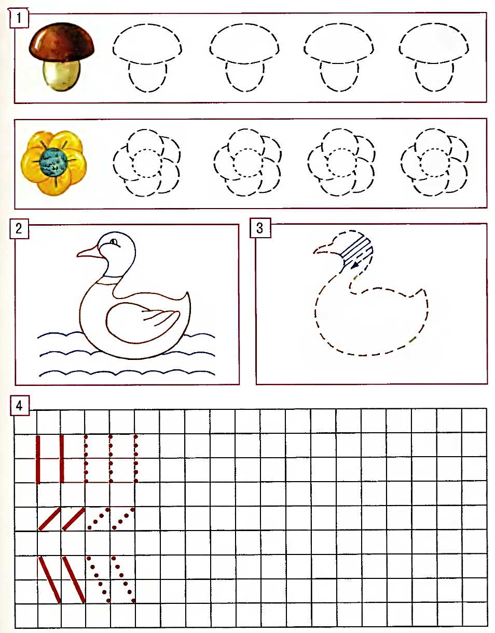

_____________________________________  - АРТИКУЛЯЦИОННЫЕ УПРАЖНЕНИЯ: ________________________________________________________________________________________________________________________________________________________________________________________________  - ПОСТАВЬ СТОЛЬКО ТОЧЕК, СКОЛЬКО СЛОГОВ В СЛОВЕ  ЗИМА СНЕЖИНКА  КОРОВА СТОЛ  ГУСЬ СНЕГОВИК  НАРИСУЙ КРАСИВУЮ  СНЕЖИНКУ  В КРУГЕ  - Пальчиковая гимнастика «Снежок»  Весело на горке  И Маше, и Егорке.  Будем мы в снежки играть,  От мороза убегать.  Раз, два, три, четыре, (Загибать пальцы в кулак, начиная с большого)  Мы с тобой снежок слепили. («Лепить снежок», меняя положение рук)  Круглый, (Показать круг, соединив кончики пальцев обеих рук)  Крепкий, (Сжать ладони в «замок»)  Очень гладкий, (Гладить одной ладонью другую)  И совсем-совсем не сладкий. (Грозить пальцем) | 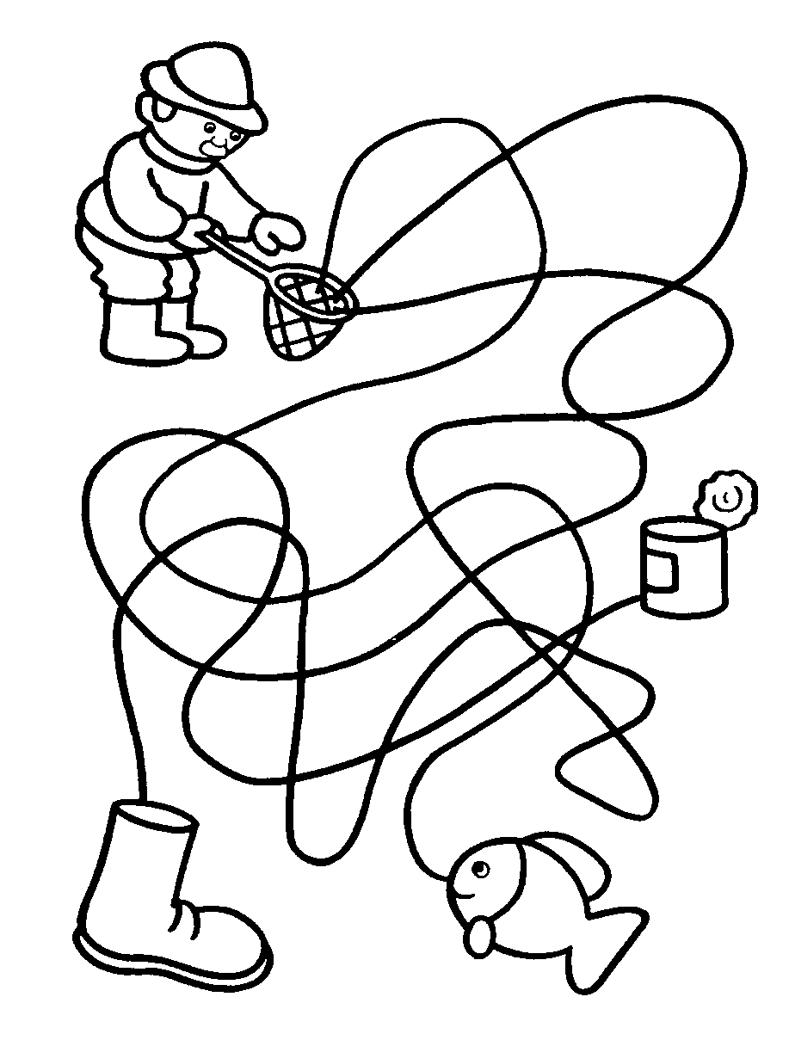  - РАСКРАСЬ ТО, ЧТО ПОЙМАЛ РЫБАК
___________________________________  - АРТИКУЛЯЦИОННЫЕ УПРАЖНЕНИЯ: ________________________________________________________________________________________________________________________________________________________________________________________________  - ПРЫГНИ СТОЛЬКО РАЗ, СКОЛЬКО СЛОГОВ В СЛОВАХ  КОРЗИНКА ШКАФ  НОС КАРУСЕЛЬ  НОЛИК НАСЕКОМОЕ  НАРИСУЙ ЛЮБОЕ  НАСЕКОМОЕ  В КРУГЕ  - В ЭТОЙ КОРОБКЕ ВСЕ БУКВЫ ПЕРЕМЕШАЛИСЬ. В КРУЖОЧКАХ ПОД КОРОБКОЙ НАПИШИ ВСЕ БУКВЫ, КОТОРЫЕ СМОЖЕШЬ УЗНАТЬ. | - ПОВТОРИ В КЛЕТОЧКАХ СПРАВА ТАКОЙ ЖЕ РИСУНОК, КАК И В КЛЕТОЧКАХ СЛЕВА  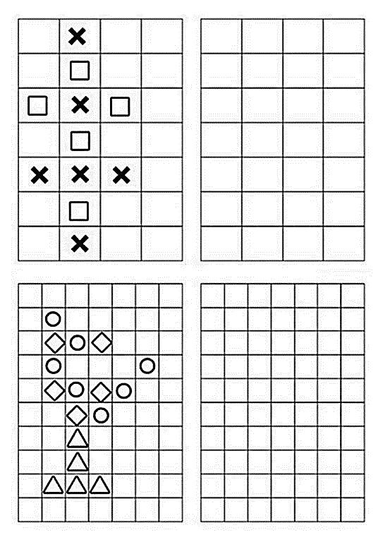

__________________________________  - АРТИКУЛЯЦИОННЫЕ УПРАЖНЕНИЯ: ________________________________________________________________________________________________________________________________________________________________________________________________  - НАРИСУЙ КАРТИНКУ, В НАЗВАНИИ КОТОРОЙ ПЕРВЫЙ ЗВУК БУДЕТ ТВЕРДЫЙ М  - ВЫУЧИ ЧИСТОГОВОРКУ:  МАМА МИЛУ МЫЛОМ МЫЛА  МИЛА МЫЛО НЕ ЛЮБИЛА  - НАПИШИ В РАМОЧКЕ СЛОВО МАМА.  НЕ ЗАБУДЬ, ЧТО ГЛАСНЫЕ МЫ ПИШЕМ КРАСНЫМ ЦВЕТОМ  СОГЛАСНЫЕ ТВЁРДЫЕ – СИНИМ ЦВЕТОМ,  СОГЛАСНЫЕ МЯГКИЕ – ЗЕЛНЫМ ЦВЕТОМ | - ОБВЕДИ РУЧКОЙ ВСЕ ДЕВЯТКИ  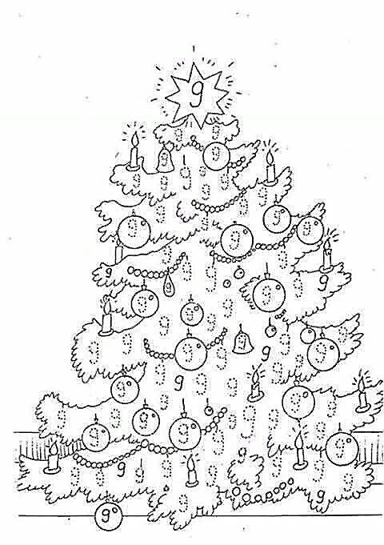
___________________________________  - АРТИКУЛЯЦИОННЫЕ УПРАЖНЕНИЯ: ________________________________________________________________________________________________________________________________________________________________________________________________  - ОПРЕДЕЛИ МЕСТО ЗВУКА Б В СЛОВАХ И ОБОЗНАЧЬ ЕГО НА СХЕМЕ ПОД СЛОВОМ  КАБЛУК БАРАБАН БАБОЧКА  - НАИСУЙ КРАСИВУЮ БАБОЧКУ  - ВЫУЧИ СТИХОТВОРЕНИЕ  БЕЛЫЙ СНЕГ. БЕЛЫЙ МЕЛ.  БЕЛЫЙ ЗАЯЦ ТОЖЕ БЕЛ.  А ВОТ БЕЛКА НЕ БЕЛА.  БЕЛОЙ ДАЖЕ НЕ БЫЛА. | - ОБВЕДИ РУЧКОЙ ВСЕ ЕДИНИЦЫ  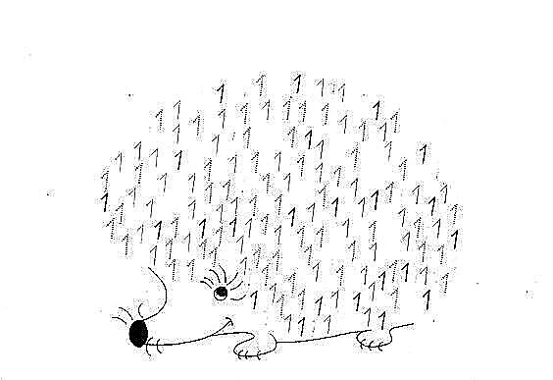

___________________________________  - АРТИКУЛЯЦИОННЫЕ УПРАЖНЕНИЯ: ________________________________________________________________________________________________________________________________________________________________________________________________  - У ТЕБЯ ЕСТЬ БУКВЫ У Н Л А  ПОПРОБУЙ СОСТАВИТЬ ИЗ НИХ СЛОВО И НАПИСАТЬ ЕГО В РАМОЧКЕ  - ПРОЧИТАЙ СЛОГИ ПО СТРЕЛОЧКЕ  А У И  А Н Ы  Е О Ю | 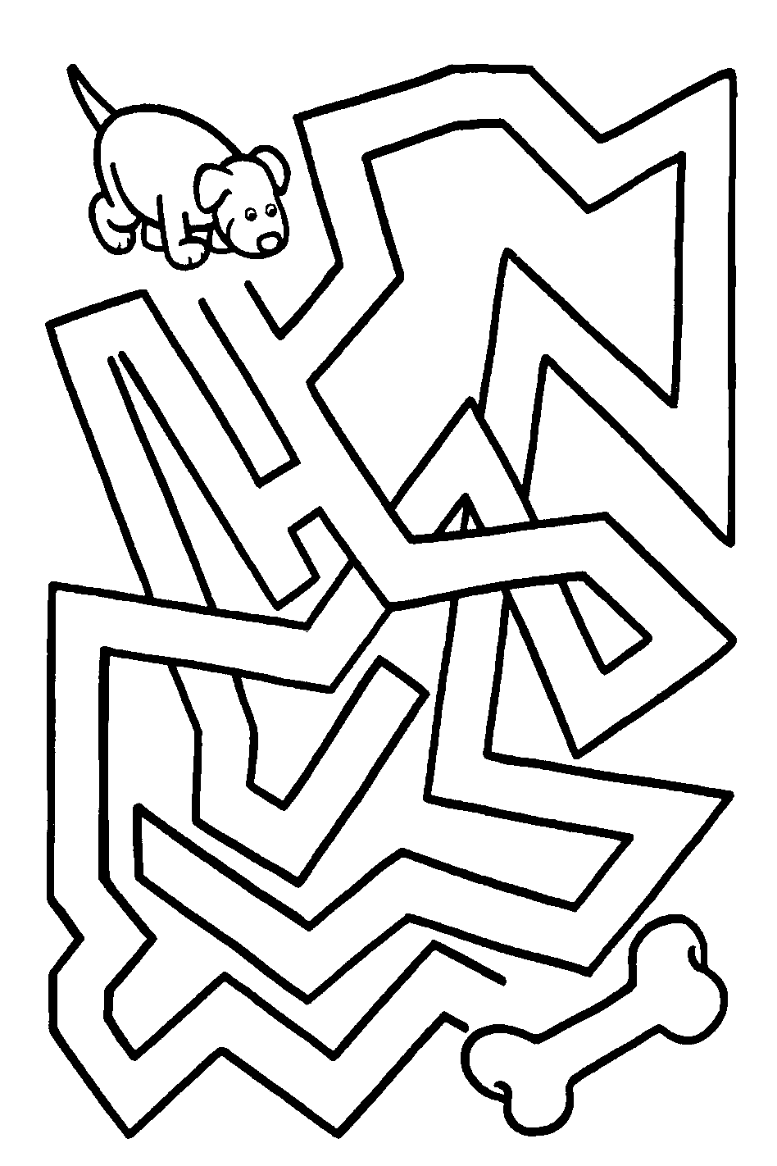  - ПОМОГИ СОБАЧКЕ ДОБРАТЬСЯ ДО КОСТОЧКИ
____________________________________  - АРТИКУЛЯЦИОННЫЕ УПРАЖНЕНИЯ: ________________________________________________________________________________________________________________________________________________________________________________________________  - НАЙДИ И ОБВЕДИ ВСЕ БУКВЫ А  А М Л Г А М Ы Я  Б Ь А К Й Т Д А  С М П Н А Т А Ю  П М А Х Ф Ю Щ А  В Ш И Ч Ь Ж А К  - ВЫУЧИ СТИШОК ПРО ЗАЙКУ И НАРИСУЙ ЕГО ПОРТРЕТ  - ЗАЯЦ, ЗАЯЦ, ЧЕМ ТЫ ЗАНЯТ?  - КОЧЕРЫЖКУ РАЗГРЫЗАЮ.  - А ЧЕМУ ТЫ, ЗАЯЦ, РАД?  - РАД, ЧТО ЗУБЫ НЕ БОЛЯТ! | - ПОВТОРИ В КЛЕТОЧКАХ СПРАВА ТАКОЙ ЖЕ РИСУНОК, КАК И В КЛЕТОЧКАХ СЛЕВА  - ПОИГРАЙ В ИГРУ СО СТИХАМИ  Я мороза не боюсь, (Шагаем на месте.)  С ним я крепко подружусь. (Хлопаем в ладоши.)  Подойдет ко мне мороз, (Присели.)  Тронет руку, тронет нос (Показали руку, нос.)  Значит, надо не зевать, (Хлопаем в ладоши.)  Прыгать, бегать и играть. (Прыжки на месте.)

___________________________________  - АРТИКУЛЯЦИОННЫЕ УПРАЖНЕНИЯ: ________________________________________________________________________________________________________________________________________________________________________________________________  - РАССКАЖИ, КТО, ЧЕМ ЗАНИМАЕТСЯ  ЧТО ДЕЛАЕТ ПОВАР?  ЧТО ДЕЛАЕТ ПОРТНОЙ?  ЧТО ДЕЛАЕТ СТРОИТЕЛЬ?  ЧТО ДЕЛАЕТ ФЕРМЕР?  КЕМ РАБОТАЕТ ТВОЯ МАМА? ПАПА?  - РАЗУЧИ ПАЛЬЧИКОВУЮ ИГРУ  Моя семья.  Кто живет у нас в квартире?  Раз, два, три, четыре, (Хлопаем в ладоши.)  Кто живет у нас в квартире? (Шагаем на месте.)  Раз, два, три, четыре, пять (Прыжки на месте.)  Всех могу пересчитать: (Шагаем на месте.)  Папа, мама, брат, сестра, (Хлопаем в ладоши.)  Кошка Мурка, два котенка, (Наклоны туловища влево-вправо.)  Мой сверчок, щегол и я — (Повороты туловища влево-вправо.)  Вот и вся моя семья, (Хлопаем в ладоши.) | - НАЙДИ И ПРОРИСУЙ ВСЕ ДВОЙКИ  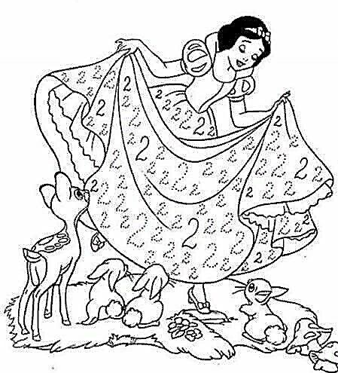
___________________________________  - АРТИКУЛЯЦИОННЫЕ УПРАЖНЕНИЯ: ________________________________________________________________________________________________________________________________________________________________________________________________  - ПОСЛУШАЙ СЛОВА И СКАЖИ НАОБОРОТ  СИЛЬНЫЙ –  ЗЛОЙ –  ТВЁРДЫЙ –  ВЕСЁЛЫЙ –  СТАРЫЙ –  ГЛАДКИЙ –  - ВЫУЧИ СКОРОГОВОРКУ О КОЛОБКЕ  ПОКАТИЛСЯ КОЛОБОК, А НА ПОРОГЕ – КОРОБОК  УДИВИЛСЯ КОЛОБОК И ЗАКАТИЛСЯ В КОРОБОК  НАРИСУЙ ВЕСЁЛОГО КОЛОБКА В КОРОБКЕ | - ПОВТОРИ В КЛЕТОЧКАХ СПРАВА ТАКОЙ ЖЕ РИСУНОК, КАК И В КЛЕТОЧКАХ СЛЕВА  - ПРОДОЛЖИ РИСУНОК В КЛЕТОЧКАХ

___________________________________  - АРТИКУЛЯЦИОННЫЕ УПРАЖНЕНИЯ: ________________________________________________________________________________________________________________________________________________________________________________________________  - ПОСЛУШАЙ СЛОВА И ОБВЕДИ ЛИШНЕЕ. ОБЪЯСНИ, ПОЧЕМУ ОНО ЛИШНЕЕ?  ФУТБОЛКА, ШОРТЫ, ФУТБОЛ, ПЛАТЬЕ  КОЗА, КОСА, КОРОВА, ЯГНЁНОК  КАРАНДАШ, ФЛОМАСТЕР, КИСТОЧКА, ЛАСТОЧКА  САМОЛЕТ, САМОКАТ, ВЕРТОЛЕТ  - СОСТАВЬ ПРЕДЛОЖЕНИЕ ИЗ ЗАДАННЫХ СЛОВ  Запишите, какое предложение составил ребёнок.  - ДЕД, ТОПОР, ДРОВА, РУБИТЬ, ОСТРЫЙ  - РАСЧЁСКА, КРАСНАЯ, ВОЛОСЫ, КАТЯ, РАСЧЕСЫВАТЬ  - ДЕВОЧКА, ПИСАТЬ, РУЧКА, КРАСИВАЯ, БУКВЫ  ________________________________________________________________ | - ПРОВЕДИ ОТ БОЛЬШОЙ БУКВЫ В ДОРОЖКУ К ВИШНЯМ, ШАГАЯ ТОЛЬКО ПО БУКОВАМ В (можешь их закрашивать)  